Izvještaj za Komisiju
za ljudska prava i slobode Predstavničkog doma Parlamenta Federacije BiH

Treća godišnja konferencija mreže HUGEN
“OJAČATI ULOGU PARLAMENTA U ZAŠTITI LJUDSKIH PRAVA”
17. mart 2022. Skoplje, Sjeverna Makedonija
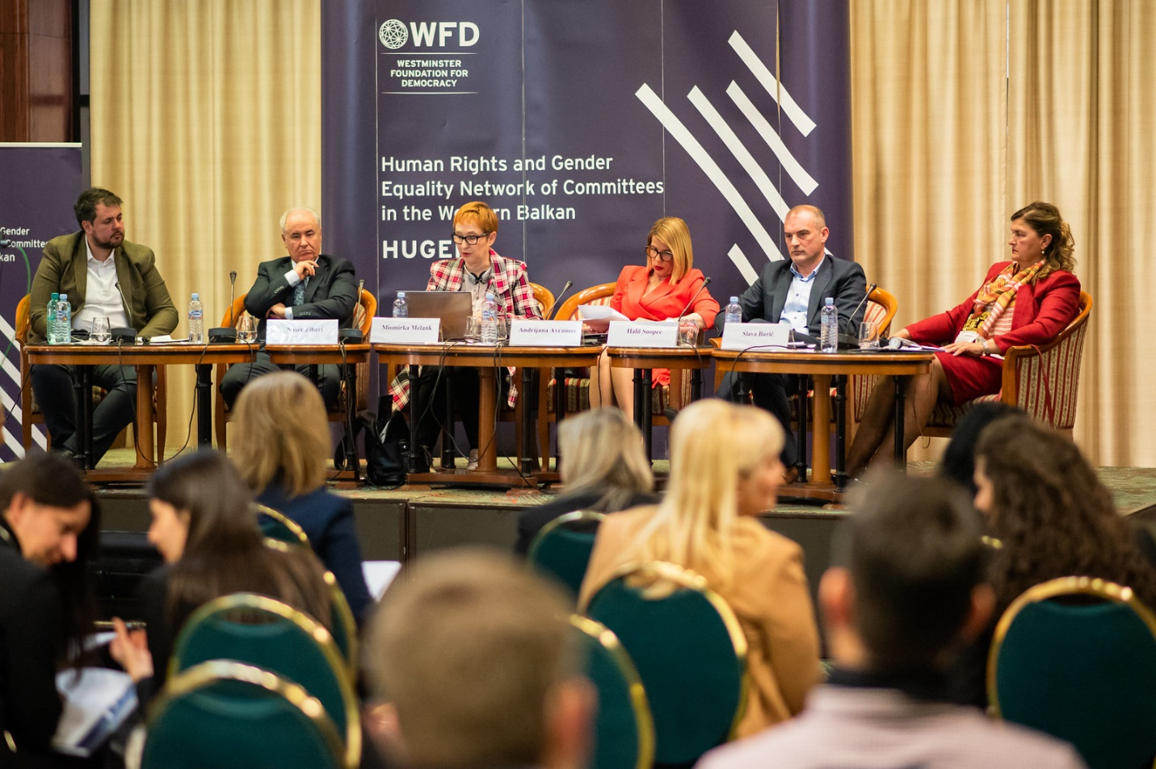

Treća godišnja konferencija Mreže HUGEN (Doprinos parlamentarne saradnje unapređenju ljudskih prava i rodne ravnopravnosti) okupila je preko 40 članova parlamenta i parlamentarnog osoblja iz regiona Zapadnog Balkana kako bi podijelili najbolje prakse u poboljšanju zakonodavstva u oblasti ljudskih prava i rodne ravnopravnosti. Konferencija je održana od 14. do 16. marta u Skoplju i putem online platforme Zoom. Na trećoj godišnjoj konferenciji učestvovali su članovi šest parlamenata Zapadnog Balkana, a među njima i predstavnice Parlamenta Federacije BiH. Kao panelistica je o mehanizmima zaštite ljudskih prava u Federaciji BiH govorila Miomirka Mila Melank, članica Upravnog odbora HUGEN-a i predsjednica Komisije za ljudska prava i slobode Predstavničkog doma Parlamenta Federacije BiH, o zastupljenosti žena u politici u Federaciji BiH je govorila online Meliha Bijedić, predsjednica Komisije za rodnu ravnopravnost, a na konferenciji u Skoplju su učešće uzele i Iva Raguž, predsjednica Komisije za Ljudska prava i slobode Doma naroda FBiH i Sandra Imširović, predsjednica Komisije za jednakopravnost spolova Doma naroda.

U uvodu je Gordana Siljanovska Davkova, predsjednica Odbora za jednake mogućnosti za muškarce i žene Sobranja Republike Sjeverne Makedonije, podsjetila je na uspješne prakse koje su uvedene u okviru HUGEN mreža, kao što je pilotiranje procesa postzakonodavnog nadzora i o razmjeni iskustava i znanja između parlamenata u regionu Zapadnog Balkana. Muamer Bačevac, neformalni predsjednik Mreže HUGEN i predsjednik Odbora za ljudska i manjinska prava i ravnopravnost polova Narodne skupštine Republike Srbije, istakao je da je mreža HUGEN uspjela da održi visok nivo aktivnosti i parlamentarne saradnje. Emil Atanasovski, direktor Westminster fondacije za demokratiju Zapadnog Balkana, ukazao je na važnost regionalne parlamentarne saradnje u poboljšanju kvaliteta zakonodavstva i PLS procesa koji su ključno sredstvo za zaštitu ljudskih prava u regionu, posebno u vremenima krize. Miomirka Melank, predsjednica Komisije za ljudska prava i slobode Predstavničkog doma Parlamenta Federacije BiH je ukazala na pozitivne prakse saradnje sa Institucijom ombudsmana na rješavanju predstavki građana.
Diskusija je bila fokusirana na značaj parlamentarne saradnje sa nezavisnim institucijama u promociji ljudskih prava u regionu Zapadnog Balkana, te političko učešće žena tokom i nakon izbornog procesa. Navedeno je da se trenutno u većini slučajeva glavna interakcija nacionalnih institucija za ljudska prava sa parlamentima dešava kada oni podnose svoje godišnje izvještaje. O ovim izvještajima se ponekad raspravlja na plenarnim sjednicama, a parlamenti usvajaju konkretne zaključke. Da bi stekli bolje razumijevanje o tome kako se zakoni sprovode u praksi, parlamenti treba češće da se angažuju sa ovim nezavisnim institucijama, kao što je organizovanje saslušanja ili sjednica odbora ili organiziranje posjeta na terenu. Panelisti su takođe istakli da su rodne kvote doprinijele većem broju žena u zakonodavnim tijelima, ali da predstoji više posla na poboljšanju rodne strukture parlamentarnih tijela i na rukovodećim pozicijama u parlamentima. Podijeljen je uspješan primjer međupartijske saradnje u okviru Kluba žena u Skupštini Crne Gore.
Tokom drugog dana konferencije, članovi parlamenata i odbora imali su priliku da se upoznaju sa primjerima dobre prakse u korištenju postlegislativnog nadzora kao zvaničnog parlamentarnog mehanizma, a time i jačanja kontrolne uloge parlamenata na Zapadnom Balkanu. Učesnici su imali priliku da saznaju više o tematskim pristupima PLS-u kao što su rodno osjetljivi ili klimatski i okolišni post-legislativni nadzor, kao i da steknu vrijedne uvide u pilotiranje postzakonodavne kontrole u Skupštini Crne Gore i Sobranju Republike Sjeverne Makedonije.
Na kraju treće godišnje konferencije mreže HUGEN, članovi parlamenta izrazili su snažnu posvećenost i motivaciju da nastave sa razmjenom najboljih praksi i modela parlamentarnog nadzora i unapređenja zakonodavstva u oblasti ljudskih prava i rodne ravnopravnosti, kao i nastavak regionalne parlamentarne saradnje.
Mreža odbora za ljudska prava i ravnopravnost polova na Zapadnom Balkanu HUGEN osnovana je kao neformalna parlamentarna mreža, na dobrovoljnoj osnovi i principima, u oktobru 2019. godine, sa ciljem unapređenja postojećih i razvoja novih mehanizama za regionalnu parlamentarnu saradnju o ljudskim pravima i rodnim pitanjima u regionu Zapadnog Balkana i za razvoj snažnijeg parlamentarnog nadzora nad ljudskim pravima i rodnim zakonima i politikama.
Mreža HUGEN se sastoji od osam parlamenata koji učestvuju u regionu Zapadnog Balkana. Trenutno u radu Mreže učestvuje 15 odbora za ljudska prava i rodnu ravnopravnost. Učešće odbora, poslanika i skupštinskog osoblja u Mreži je na dobrovoljnoj i inkluzivnoj osnovi i u skladu sa uspostavljenom regionalnom praksom. Mreža HUGEN nema međunarodni pravni subjektivitet.
Rad HUGEN mreže podržavaju Westminsterska fondacija za demokratiju i Ministarstvo vanjskih poslova Norveške.
https://www.hugenwb.net/

Miomirka Melank
predsjednica Komisije za ljudska prava i slobode Predstavničkog doma Parlamenta Federacije BiH

